Papierchromatografie.

Einordnung in den Rahmenlehrplan
Themenfeld | 3.2. Stoffe im Alltag
Thema | Reinstoffe, Stoffgemische und Trennverfahren
Basiskonzept | Konzept der Erhaltung
Kompetenzen/ Niveaustufen | 2.1 Energie und Materie gehen nicht verloren  2.2.1 Beobachten  2.2.2 Hypothesenbildung  Planung und Durchführung  Auswertung  2.3.2 Dokumentieren  2.4.3 Sicherheits-/Verhaltensregeln | C  C  C  C  D  C  C, D
Hinweis zum Versuch | Schülerversuch

Vorkenntnisse
- Begriffe Reinstoff, Gemisch, Lösungen erklären können

Fachbegriffe

Reinstoffe
Reinstoffe können als Elemente und Verbindungen vorkommen, die nur aus einer Teilchenart bestehen. Sie sind durch fest definierte Eigenschaften gekennzeichnet, wie u.a. Schmelz- und Siedetemperatur, Dichte, elektrische Leitfähigkeit, Löslichkeit.

Gemische
Gemische bestehen aus mindestens zwei Reinstoffen, die aufgrund unterschiedlicher physikalischer Eigenschaften trennbar sind. Die Eigenschaften eines Gemisches sind abhängig von seiner Zusammensetzung.

Homogene Gemische
Homogene Gemische sind vollständig gemischt. Sie besitzen in allen Teilen die gleiche Zusammensetzung und gleiche physikalische und chemische Eigenschaften.

Aggregatzustände  der Reinstoffe | Gas | Flüssigkeit | Feststoff
Gas in | Gemisch (Luft) | - | -
Flüssigkeit in | - | Lösung (Essig) | -
Feststoff in | - | Lösung (Limonade) | Legierung (Münze)

Heterogene Gemische
Heterogene Gemische sind nicht vollständig gemischt, das heißt, Bestandteile sind noch feststellbar. Diese können in verschiedenen Aggregatzuständen vorliegen oder aus unterschiedlichen Substanzen bestehen.
Aggregatzustände  der Reinstoffe | Gas | Flüssigkeit | Feststoff
Gas in | - | Schaum  (Badeschaum) | Hartschaum  (Baustoff)
Flüssigkeit in | Aerosol  (Nebel, Wolken) | Emulsion  (Milch) | -
Feststoff in | Rauch (Qualm bei  einem Lagerfeuer) | Suspension  (Wasserfarben) | Gemenge  (Granit)

Lösungen
Lösungen sind homogene Gemische, die aus zwei oder mehr Reinstoffen bestehen. Sie enthalten ein Lösungsmittel und einen oder mehrere gelöste Stoffe. Das Lösungsmittel ist anteilig meist in größerer Menge vorhanden. Lösungen können fest, flüssig oder gasförmig sein. Von einer gesättigten Lösung spricht man, wenn das Lösungsmittel keine Substanz mehr aufnehmen kann.

Trennverfahren
Reinstoffe in Gemischen können mithilfe verschiedener Methoden getrennt werden.

Trennverfahren | Art des damit zu trennenden Stoffgemisches | Beschreibung des Vorgehens | Physikalische Eigenschaft, die die Trennung ermöglicht
Dekantieren | Suspension  (Aufschlämmung) | Vorsichtiges Abgießen der flüssigen Schicht | Dichte  Löslichkeit
Filtrieren/Sieben | Suspension  (Aufschlämmung)  Feststoffgemisch | Führung durch ein Sieb oder einen Filter mit bestimmter Porengröße | unterschiedliche Teilchengröße oder Korngröße
Eindampfen | Lösung | Erwärmen bis zum Sieden einer Komponente | Siedetemperatur
Destillieren | Suspension (Aufschlämmung)  Lösung  Emulsion | Erwärmen bis zum Sieden einer Komponente; anschließendes Verflüssigen des entstandenen Dampfes in einem Kondensator | Siedepunkt
Chromatographie | Lösung  Emulsion | Eine mobile Phase (z.B. Wasser) durchfließt eine stationäre Phase (z.B. Filterpapier);  in der mobilen Phase gelöste Stoffe werden unterschiedlich stark von der stationären Phase aufgehalten | Adsorption  Löslichkeit

Hinweise zur Durchführung
- Wenn sich die Schülerinnen und Schüler die Materialien an den Platz holen und den Filterpapierstreifen selbst zuschneiden, beträgt der Zeitaufwand für die praktische Tätigkeit ca. 25 Minuten.
- Der verwendete Fineliner/Filzstift muss wasserlöslich sein.
- Je länger der Versuch andauert, desto weiter werden die Farbteilchen voneinander getrennt. Der maximale Zeitaufwand für den Versuch beträgt 30 Minuten.
- Alternativ kann an Stelle eines hohen Becherglases auch ein hohes Trinkglas verwendet werden.
- Durch Weglassen der Materialliste, der Abbildung des Versuchsaufbaus und des Lückentextes in der Auswertung kann differenziert werden.

Anwendungsgebiete der Chromatografie
Dopingtest, DNS-Analyse, Nachweis der Blattfarbstoffe

Spielerei mit Papierchromatografie
- Durch kleine Veränderungen im Aufbau des Versuchs, wie z. B. der Verwendung einer Schale an Stelle des Becherglases oder von Rundfiltern, lassen sich schnell Lesezeichen u.ä. durch die Schülerinnen und Schüler herstellen.
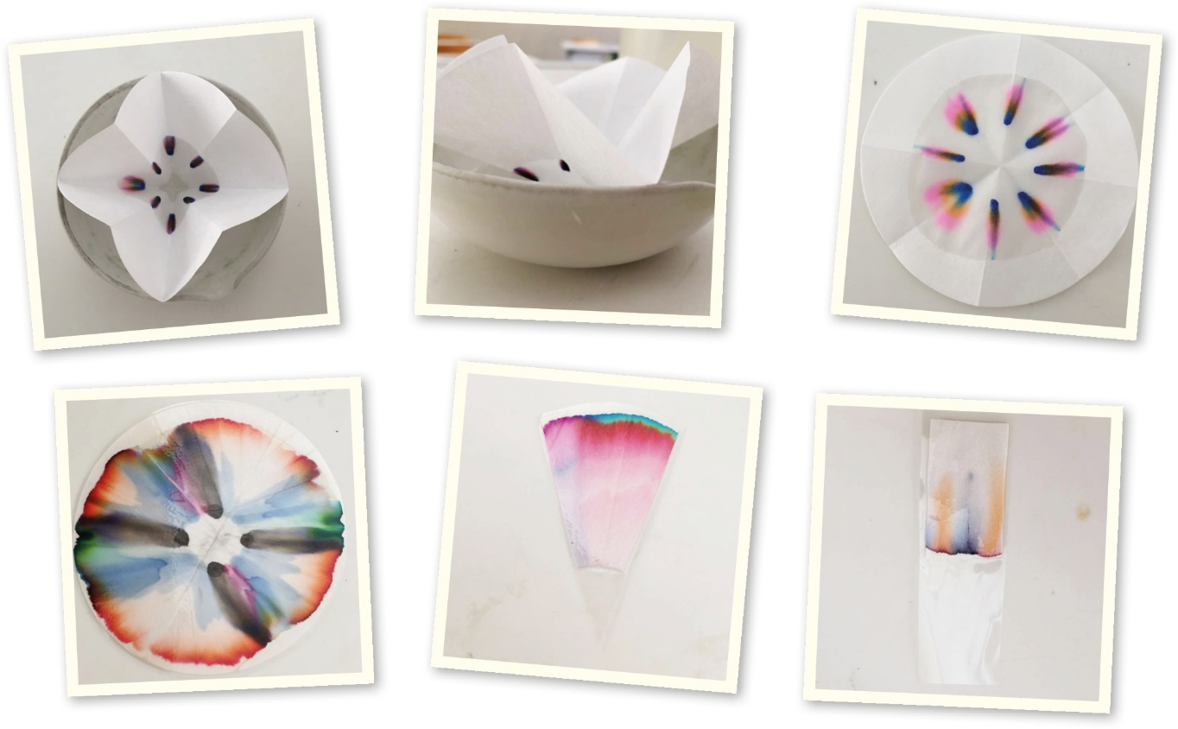
- Nach der Papierchromatografie werden die getrockneten Filterpapier-/ Löschpapierstreifen zurechtgeschnitten oder im Ganzen belassen und laminiert.
Protokoll Papierchromatografie
Lösungsvorschlag.
Till malt ein Bild. So ein Pech, sein schwarzer Stift fällt runter und rollt unter den Schrank. Keine Chance da ranzukommen. Aber in der Stiftbox liegt noch einer. Doch als Till damit weiter malt, ist er unzufrieden. „Schau dir das doch einmal an“, bittet er Sina, „dieses Schwarz sieht doch anders aus als das vom vorigen Stift. Was meinst du, kann es sein, dass Schwarz nicht gleich Schwarz ist?“
FRAGE
Woran liegt es, dass Schwarz unterschiedlich aussehen kann?
VERMUTUNG
Die schwarze Tinte in einem Filzstift ist nicht wirklich nur schwarz. Das liegt daran, dass schwarze Farbe ein Stoffgemisch aus mehreren Farben ist.

MATERIALIEN
- Filterpapier
- Becherglas (hoch)
- Stoppuhr
- Wäscheklammer
- schwarzer Filzstift
- Wasser

DURCHFÜHRUNG
- Schneide aus dem Filterpapier einen 3 cm breiten und 14 cm langen Streifen. Schreibe mit Bleistift deinen Namen an den oberen Rand.
- Setze mit dem Stift 2 cm vom unteren Rand entfernt einen ca. 2 mm großen Punkt.
- Fülle in ein hohes Becherglas etwa 1 cm hoch Wasser ein.
- Falte den Filterpapierstreifen am oberen Rand 1 cm nach hinten um.
- Hänge den Filterpapierstreifen von innen an den Rand des Becherglases. Zum Befestigen des Streifens kannst du eine Wäscheklammer nutzen.
Vorsicht! Der schwarze Punkt darf nicht in das Wasser tauchen.
- Nimm den Filterpapierstreifen nach 5 Minuten aus dem Wasser.
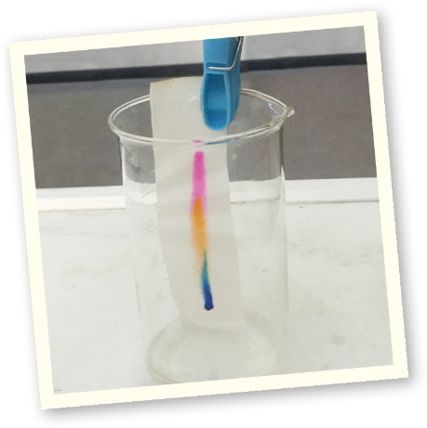
VERSUCHSAUFBAU ->

BEOBACHTUNG
Beobachte den Filterpapierstreifen. Welche Veränderungen kannst du erkennen?

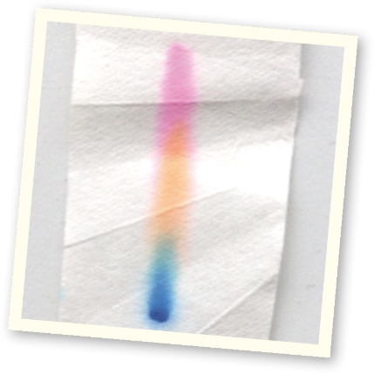
Der Filterpapierstreifen nimmt Wasser auf. Erreicht das Wasser den schwarzen Punkt, zerfließt der Punkt nach oben.
Nach 5 Minuten sind vom schwarzen Punkt ausgehend verschiedene Farben zu erkennen, aber kein schwarz mehr.

AUSWERTUNG
- Vergleiche dein Beobachtungsergebnis mit deiner Vermutung.
Meine Vermutung trifft zu.
Oder:
Meine Vermutung trifft nicht zu.

- Ist die schwarze Tinte ein Reinstoff oder ein Stoffgemisch? Begründe deine Aussage.
Die schwarze Tinte ist ein Stoffgemisch, weil ich die unterschiedlichen Farben erkennen kann.

- Ergänze den Lückentext, beziehe dabei folgende Wörter ein:
Reinstoff, Stoffgemisch, Trennverfahren, Lösungsmittel

Durch das Trennverfahren Papierchromatografie werden die
unterschiedlichen Farben voneinander getrennt. Das Lösungsmittel
ist Wasser. Die schwarze Tinte besteht aus mehreren Farben, daher
ist sie kein Reinstoff, sondern ein Stoffgemisch.

Name: Datum: Klasse:

Protokoll Papierchromatografie
Till malt ein Bild. So ein Pech, sein schwarzer Stift fällt runter und rollt unter den Schrank. Keine Chance da ranzukommen. Aber in der Stiftbox liegt noch einer. Doch als Till damit weiter malt, ist er unzufrieden. „Schau dir das doch einmal an“, bittet er Sina, „dieses Schwarz sieht doch anders aus als das vom vorigen Stift. Was meinst du, kann es sein, dass Schwarz nicht gleich Schwarz ist?“

FRAGE
Woran liegt es, dass Schwarz unterschiedlich aussehen kann?
VERMUTUNG

MATERIALIEN
- Filterpapier
- Becherglas (hoch)
- Stoppuhr
- Wäscheklammer
- schwarzer Filzstift
- Wasser

DURCHFÜHRUNG
- Schneide aus dem Filterpapier einen 3 cm breiten und 14 cm langen Streifen. Schreibe mit Bleistift deinen Namen an den oberen Rand.
- Setze mit dem Stift 2 cm vom unteren Rand entfernt einen ca. 2 mm großen Punkt.
- Fülle in ein hohes Becherglas etwa 1 cm hoch Wasser ein.
- Falte den Filterpapierstreifen am oberen Rand 1 cm nach hinten um.
- Hänge den Filterpapierstreifen von innen an den Rand des Becherglases. Zum Befestigen des Streifens kannst du eine Wäscheklammer nutzen.
Vorsicht! Der schwarze Punkt darf nicht in das Wasser tauchen.
- Nimm den Filterpapierstreifen nach 5 Minuten aus dem Wasser.
VERSUCHSAUFBAU ->

BEOBACHTUNG
Beobachte den Filterpapierstreifen. Welche Veränderungen kannst du erkennen?

Mein
Filterpapierstreifen

AUSWERTUNG
- Vergleiche dein Beobachtungsergebnis mit deiner Vermutung.

Ist die schwarze Tinte ein Reinstoff oder ein Stoffgemisch? Begründe deine Aussage.

- Ergänze den Lückentext, beziehe dabei folgende Wörter ein:
Reinstoff, Stoffgemisch, Trennverfahren, Lösungsmittel

Durch das Papierchromatografie werden die
unterschiedlichen Farben voneinander getrennt. Das
ist Wasser. Die schwarze Tinte besteht aus mehreren Farben, daher ist sie
Kein , sondern ein .

